Міжнародна
науково-практична конференція
«ТАРАСОВА ГОРА: ЛЮДИ І ПОДІЇ»
до 185-річчя отримання волі
Тарасом Шевченком

П Р О Г Р А М А
__________________________________________________________________

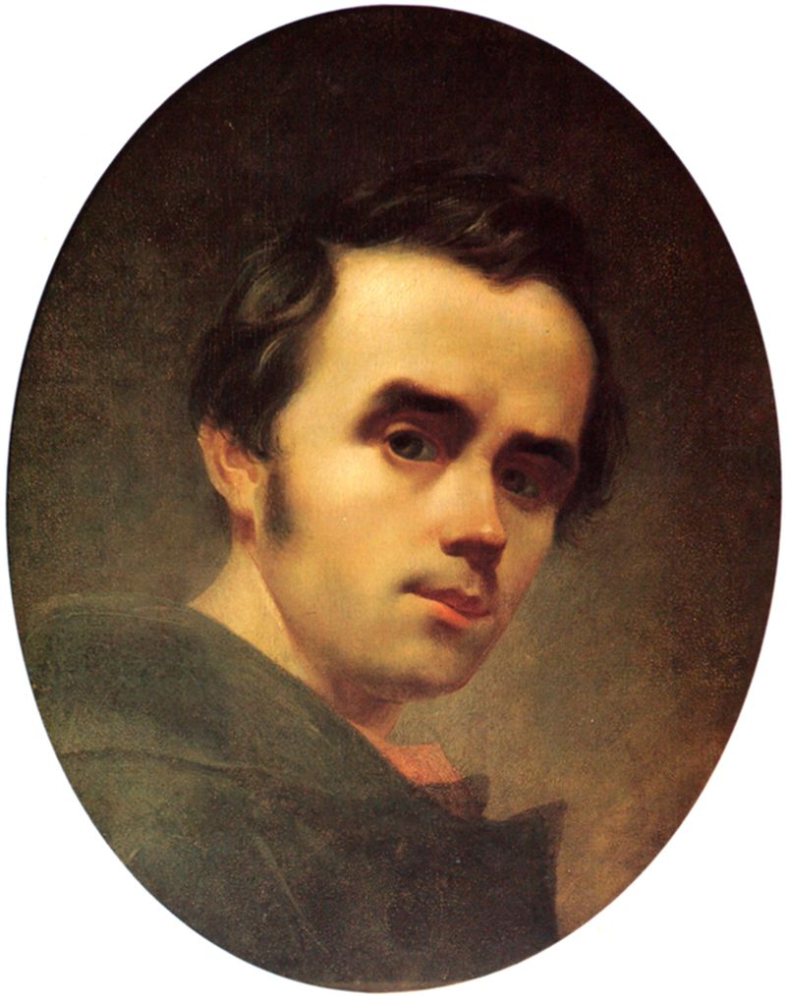

____________________________________________________________________
Канів, 24 травня 2023 року

ШЕВЧЕНКІВСЬКИЙ НАЦІОНАЛЬНИЙ ЗАПОВІДНИК
ІНСТИТУТ ЛІТЕРАТУРИ І МИСТЕЦТВ ім. М.О. АУЕЗОВА,
РЕСПУБЛІКА КАЗАХСТАН
____________________________________________________________________

ПРОГРАМА
Міжнародної
науково-практичної конференції
«ТАРАСОВА ГОРА: ЛЮДИ І ПОДІЇ»
до 185-річчя отримання волі Тарасом Шевченком

____________________________________________________________________
Канів, 24 травня 2023 року

ОРГКОМІТЕТ КОНФЕРЕНЦІЇ
____________________________________________________
Коваленко Валентина Михайлівна –
в.о. директора Шевченківського національного заповідника (ШНЗ),
кандидатка педагогічних наук,
членкиня Національної спілки письменників України,
голова Оргкомітету

Ананьєва Світлана Вікторівна –
завідуюча відділом міжнародних зв’язків і світової літератури
Інституту літератури і мистецтва ім. М.О. Ауезова КН МОН РК,
кандидатка філологічних наук, асоційована професорка,
член правління Союзу письменників Казахстану
і Виконкому Міжнародного казахського ПЕН-клубу,
Республіка Казахстан

Брижицька Світлана Анатоліївна –
заступниця директорки з наукової роботи ШНЗ,
кандидатка історичних наук

Чорна Людмила Олексіївна –
завідувачка відділу наукових досліджень ШНЗ,
кандидатка історичних наук

РЕГЛАМЕНТ РОБОТИ
____________________________________________________________________

Реєстрація учасників
09-09.30
Покладання квітів до могили Тараса Шевченка
та пам’ятного знаку Олексі Гірнику
9.30 – 10.00
Художня частина
Виступи студентів Канівського фахового коледжу культури і мистецтв Уманського державного педагогічного університету ім. Павла Тичини
10.00 – 10.20
Відкриття конференції (підключення ZOOM-платформи)
10.30
Вітання учасникам конференції
10-30 — 10-40
Пленарне засідання конференції
10.40 – 13.00
Перерва на каву
13.00 – 13.30
Засідання секцій
13.30 – 16.30
Підведення підсумків конференції
16.30 –17.00

Доповіді – до 10 хв.
Виступи під час дискусій – до 5 хв.

ПЛЕНАРНЕ ЗАСІДАННЯ
____________________________________________________
Модератор: Валентина Коваленко, в.о. генерального директора ШНЗ, кандидатка педагогічних наук, членкиня НСП України
Вступне слово: «Велике щастя бути вольним чоловіком…»

1.Лазуренко Валентин Миколайович – доктор історичних наук, професор, заслужений працівник освіти України, проректор з гуманітарно-виховних питань, професор кафедри історії та права Черкаського державного технологічного університету, голова Черкаської обласної організації Національної спілки краєзнавців України
Творча спадщина Тараса Шевченка як дослідницьке джерело пошуків місця останнього спочинку державотворця України Богдана Хмельницького

2.Шамрай Олександр Григорович – кандидат історичних наук, доцент кафедри історії та права Черкаського державного технологічного університету
Постать Тараса Шевченка у сучасних дослідженнях краєзнавців Черкащини (2010–2022 рр.)

3.Ананьєва Світлана Вікторівна – кандидатка філологічних наук, асоційована професорка, завідуюча відділу міжнародних зв’язків і світової літератури імені М.О. Ауезова (м. Алмати, Республіка Казахстан)
Концепт СВОБОДА в казахстанській художній прозі

4.Хамраєв Алімжан Телікович – доктор філологічних наук, головний науковий співробітник Інституту літератури і мистецтв імені М.О. Ауезова НАН Республіки Казахстан (м. Алмати, Республіка Казахстан); Нурахунова Гунчам Майдановна – кандидатка філологічних наук, доцентка Університету Сулеймана Демиреля (Республіка Казахстан)
Заповіт волі Тараса Шевченка уйгурською мовою

5.Подрига Володимир Миколайович, кандидат філологічний наук, старший солдат ЗСУ, м. Житомир
Актуалізація концепту «Чернеча/Тарасова гора» в українській літературі кінця ХХ - перших десятиріч ХХІ ст.

6.Поліщук Володимир Трохимович – доктор філологічних наук, професор, завідувач кафедри української літератури та компаравістики Черкаського національного університету імені Богдана Хмельницького, член Національної спілки письменників України і Національної спілки журналістів України
Тарас Шевченко і родина Гернів: інтерпретація взаємин у спогадах і творах
7.Бонь Олександр Іванович – кандидат історичних наук, доцент; доцент кафедри історії України Київського університету імені Бориса Грінченка
Український авангард і Тарас Шевченко у контексті раннього тоталітаризму 1920 років

8.Сокур Людмила Анатоліївна – кандидатка історичних наук, учена секретарка ШНЗ
Книга вражень як документальне джерело з історії Тарасової гори (2022-2023)

9.Андрієнко Костянтин Едуардович – головний спеціаліст відділу культури виконкому Канівської міської ради
Антиросійська позиція у політичних поглядах Фотія і Василя Красицьких

10.Шидловський Павло Сергійович – кандидат історичних наук, доцент; доцент кафедри археології та музеєзнавства Київського національного університету імені Тараса Шевченка, асоційований дослідник у Muséum national d’Histoire naturelle, Département Homme et Environnement, Франція; Чорний Микола Гаврилович – кандидат біологічних наук, старший науковий співробітник; провідний науковий співробітник ШНЗ, міжнародний експерт з питань створення та функціонування природно-заповідних територій Гранатирко Богдан Віталійович – науковий співробітник ШНЗ, аспірант Черкаського державного технологічного університету
Про доцільність взяття під опіку Межирицької пам’ятки археології Шевченківським національним заповідником

Секція 1

ШЕВЧЕНКОЗНАВСТВО
ШЕВЧЕНКО І СВІТ

Модератор: Долгіч Надія Василівна – завідувачка сектору «Тарас Шевченко в житті і творчості» відділу наукових досліджень ШНЗ

11.Авраменко Валентина Петрівна – завідувачка сектору «Історія Шевченкової могили» відділу наукових досліджень ШНЗ
Нарис «Свято Тараса Шевченка в Каневі» румунського письменника Панаїта Істраті в контексті соціокультурних подій в Україні першої половини ХХ століття

12.Барська Ганна Михайлівна – завідувачка науково-дослідного експозиційного відділу історії пізнього середньовіччя та нової історії Полтавського краєзнавчого музею імені Василя Кричевського; Сиволап Наталія Миколаївна – завідувачка науково-дослідного відділу пам’яткознавства Полтавського краєзнавчого музею імені Василя Кричевського
Тарас Шевченко та Полтавщина

13.Долгіч Надія Василівна – завідувачка сектору «Тарас Шевченко в житті і творчості» відділу наукових досліджень ШНЗ
Поштові конверти із спецпогашенням 2014 року (на матеріалах колекції Георгія Георгіадіса у фондовому зібранні Шевченківського національного заповідника).

14.Молокова Тамара Іванівна – в. о. головного зберігача фондів Національного заповідника «Батьківщина Тараса Шевченка»
Тарас Шевченко: мовний аспект у питанні національного самовизначення українців
15.Тітова Ірина Сергіївна – старша наукова співробітниця відділу науково-фондової роботи Національного заповідника «Хортиця»
Творчий спадок Т. Шевченка в колекції Національного заповідника «Хортиця»

16.Близнюк Олександр Андрійович – провідний зберігач фондів ШНЗ
Вшанування пам’яті Тараса Шевченка: світовий контекст

Секція 2

МИСТЕЦТВОЗНАВСТВО

Модератор: Леонтьєв Сергій Анатолійович – кандидат мистецтвознавства, завідувач сектором експозиційно-виставкової роботи відділу наукових досліджень ШНЗ, член Національної спілки композиторів України

17.Коваль Анна Олександрівна – зберігачка фондів науково-дослідного відділу фондової роботи ШНЗ
Художня інтерпретація образу Шевченка на плакаті Григорія Кушніренка

18.Леонтьєв Сергій Анатолійович – кандидат мистецтвознавства, завідувач сектором експозиційно-виставкової роботи відділу наукових досліджень ШНЗ, член Національної спілки композиторів України
Інтертекстуальність поеми Тараса Шевченка та опери Михайла Вериківського у кінофільмі «Наймичка» (1964)

19.Чулкова Тетяна Миколаївна – старша наукова співробітниця сектору експозиційно-виставкової роботи відділу наукових досліджень ШНЗ
Вячеслав Розвадовський і Тарасова Гора

20.Басиста Ніна Михайлівна – старша наукова співробітниця відділу історико-краєзнавчих досліджень ШНЗ; Ярмош Тетяна Володимирівна – старша наукова співробітниця відділу історико-краєзнавчих досліджень ШНЗ
Творчий доробок Андрія Бокотея – лауреата Національної премії України імені Тараса Шевченка (до 85-річчя від дня народження)

21.Яхімович Алла Володимирівна – старша наукова співробітниця ШНЗ
Фотій Красицький: життєвий шлях та мистецька спадщина

Секція 3
ІСТОРИЧНІ ДОСЛІДЖЕННЯ
ОХОРОНА ПАМ’ЯТОК ІСТОРІЇ, КУЛЬТУРИ ТА ПРИРОДИ

Модератор: Коваленко Валентина в.о. генерального директора ШНЗ, кандидатка педагогічних наук, членкиня НСП України
Вакула Ірина Яківна – завідувачка бібліотечно-інформаційним відділом ШНЗ
Бібліотека Шевченківського національного заповідника: історія та сьогодення
22.Дзима Віта Василівна – завідувачка науково-дослідного відділу охорони пам’яток історії, культури та природи ШНЗ; Миколенко Лариса Володимирівна – старша наукова співробітниця науково-дослідного відділу охорони пам’яток історії, культури та природи ШНЗ; Юрченко Ірина Костянтинівна – старша наукова співробітниця науково-дослідного відділу охорони пам’яток історії, культури та природи ШНЗ
Захист пам’яток Шевченківського національного заповідника в часі війни
23.Ісаєва Ольга Миколаївна – старша наукова співробітниця відділу краєзнавчих досліджень ШНЗ; Осипенко Таміла Володимирівна – провідна зберігачка науково-дослідного відділу фондової роботи ШНЗ
Волонтерський рух Канівської громади після повномасштабного вторгнення військ російської федерації на територію України
24.Паламарчук Ірина Якимівна – старша наукова співробітниця відділу наукових досліджень ШНЗ
Монументальна Шевченкіана в умовах реалій російсько-української війни
25.Чорна Людмила Олексіївна – кандидатка історичних наук, завідувачка відділу наукових досліджень ШНЗ
Мемуарна література шістдесятників як важливе джерело дослідження вшанування Тараса Шевченка українськими патріотами у 1960-1970-х роках
26.Чорний Микола Гаврилович – кандидат біологічних наук, старший науковий співробітник; провідний науковий співробітник ШНЗ, міжнародний експерт з питань створення та функціонування природно-заповідних територій; Чорна Людмила Олексіївна – кандидатка історичних наук, завідувачка відділу наукових досліджень ШНЗ
Дуби як символ у житті українців та у вшануванні Тараса Шевченка

